Ради своих любимых вы готовы свернуть горы, но не знаете, что купить второй половине на праздник? Ничего оригинального не приходит в голову, а романтический ужин при свечах или хороший сувенир – не вариант? Мы предлагаем вам, большой ассортимент небанальных подарков на все случаи жизни по доступным ценам. Дарить радость любимому стало еще проще!
Романтические подарки могут быть разными. Никто, кроме вас, не знает, что действительно поднимет настроение второй половинке.
Любить друг друга – это прекрасно! Мы создали все, чтобы ваша любовь находила свое выражение и вы могли радовать и заботиться о второй половине.

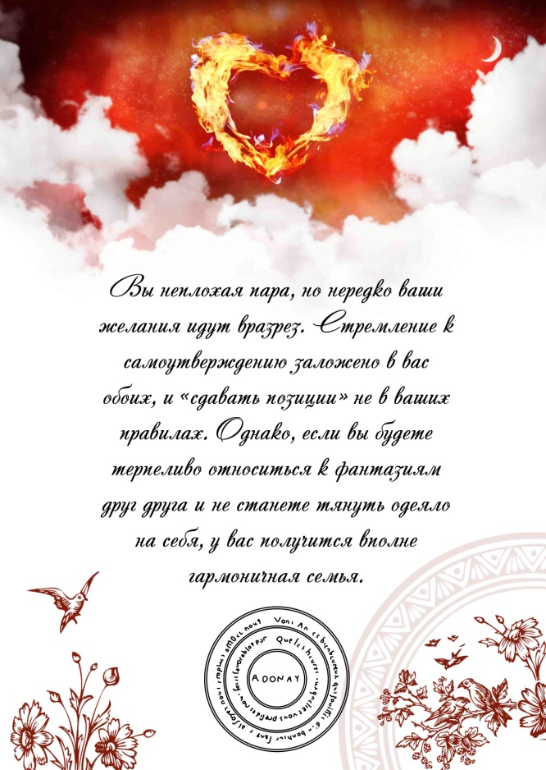
Как найти путь к сердцу друг друга
Если вы давно встречаетесь с человеком, скорее всего, задумывались о том, что же будет дальше в ваших отношениях с ним. Вы наверняка хотели бы знать, что ждет вас в будущем, а также как НАЙТИ ПУТЬ К СЕРДЦУ друг друга.
Наши рекомендации помогут НАЙТИ ПУТЬ К СЕРДЦУ. Для расчета необходимы полные даты рождения Вас и партнера (ЧЧ, ММ, ГГГГ).
Рекомендации высылаются в дизайнерском оформлении и могут вписаться в ваш интерьер в виде красивого панно. Это может быть прекрасным подарком в канун праздника.
Если вы дочитали эту статью до конца, просто выключите компьютер, подумайте много ли времени вы уделяете своему партнеру и узнайте прямо сейчас заказав наши рекомендации!

